Film Akademie věd o družici Magion je nejlepším česko-slovenským dokumentem festivalu Academia Film Olomouc 2019
Praha, 30. dubna 2019
Magion – příběh družice, snímek podle scénáře a v režii Marka Janáče, zvítězil na 54. ročníku mezinárodního festivalu Academia Film Olomouc. Nejlepším českým a slovenským populárně-vědeckým dokumentárním filmem jej vyhlásila mezinárodní porota v sobotu 27. dubna.
Film vypráví příběh prvního československého satelitu a jeho strůjců. Ke 40. výročí startu družice jej vyrobilo Studio OAT Střediska společných činností Akademie věd v rámci programu Strategie AV21 – Přírodní hrozby. Téměř půlhodinový dokument měl premiéru vloni na podzim, v den 40. výročí startu družice, a na základě archivních materiálů a svědectví pamětníků rekonstruuje dosud neznámé skutečnosti i detaily ze zákulisí vzniku a příprav prvního československého satelitu.
„Tento film je poctou umu českých a slovenských vědců a techniků, kteří takřka na koleně stvořili první samostatnou československou družici, o které toho dnešní mladí lidé už moc nevědí,“ zdůrazňuje Marek Janáč. „Jsem rád, že obdobné nadšení pohltilo i štáb; od producenta a jeho kolegů až po postprodukci ve studiu Pokrok. Myslím, že to výsledek hodně ovlivnilo,“ dodává scenárista a režisér vítězného snímku s tím, že fyzik Pavel Tříska, hlavní iniciátor projektu, se dokončení filmu bohužel nedožil a ve filmu natočený rozhovor je jeho posledním.
Také malé země mají vesmírné úspěchy
„Film Magion je poděkováním tvůrcům první československé družice, kteří ve složité době dokázali neuvěřitelné věci. Je také jedním z filmů, které pomáhají bourat mýtus, že jen velké země mají vesmírné úspěchy,“ říká vedoucí produkčního studia Akademie věd Václav Špaček. V této souvislosti také vyzdvihuje podporu Akademie věd, jíž se stabilně dostává kvalitním projektům, které se pak každoročně prosadí do výběru nejlepších na festivalu Academia Film Olomouc.
Na letošní Academia Film Olomouc se přihlásilo více než 4000 filmů. Do finále česko-slovenské soutěže se probojovaly dva projekty z produkce Akademie věd, kromě dokumentu Magion také pořad YouTube kanálu Zvěd.

Upoutávka k filmu Magion – příběh družice je k dispozici na adrese https://youtu.be/emKFOucfxfs.

Historie družice Magion
Před více než 40 lety, 14. listopadu 1978, se z vesmíru poprvé ozvala družice Magion 1. První samostatný československý vesmírný objekt se od mateřské družice Interkosmos 18 oddělil ve výšce 476 km nad zemským povrchem v 18.45 hod. SEČ. Po několika sekundách automatika přepálila chirurgickou nit, udržující antény Magionu ve svinuté pozici, a 30 sekund nato českoslovenští inženýři v přijímací stanici Panská Ves u Dubé zaznamenali první vyslané signály.
Proč Magion
Magion vymysleli a zkonstruovali českoslovenští inženýři a technici pod vedením Ing. Pavla Třísky a Ing. Jaroslava Vojty mezi lety 1974 a 1978. Šlo o doplňkovou družici k hlavní aparatuře na mateřském objektu Interkosmos 18, s nímž Magion 24. října 1978 odstartoval na oběžnou dráhu.
Oba objekty měly čidla pro zkoumání magnetosféry a ionosféry Země. Měřily mimo jiné signály atmosférických blesků, které se po průletu ionosférou projevují jako tzv. hvizdy. Unikátnost koncepce dvou družic spočívala v tom, že dokázaly společně měřit prostorové rozložení zkoumaného jevu. Čechoslováci byli mezi prvními na světě, koho tato koncepce napadla už roku 1971, avšak zdlouhavá realizace je připravila o prvenství ve vesmíru, když tentýž princip vyzkoušely rok před startem Magionu družice ISEE1 (NASA) a ISEE2 (ESA).
Plánovanou životnost půl roku Magion překonal téměř šestkrát. Zemi oblétl nejméně 16 028krát. Zanikl pravděpodobně během oběhu číslo 16 033 v noci z 10. na 11. září 1981, kdy už byl příliš nízko, aby se mohl dále udržet na oběžné dráze.
Dědictví Magionu
Magion 1 posloužil jako odrazový můstek pro rozvoj stejnojmenného československého družicového programu, zaměřeného na výzkum magnetosféry a ionosféry. Na družici navázaly ještě další čtyři Magiony, jejichž vědecké výsledky byly dalekosáhle závažnější než ty, jež se podařilo získat s Magionem 1. Přesto nyní vědci z Ústavu fyziky atmosféry AV ČR obrovské množství záznamů pořízených Magionem 1 digitalizují s nadějí, že se z nich po čtyřech desítkách let s pomocí nových technologií podaří získat důležité údaje, jež jejich předchůdci získat nemohli.
Další programy českého kosmického výzkumu
Čeští vědci, navazující na úspěchy programu Magion, dnes pracují na velkých mezinárodních projektech, které jsou podstatně dražší a které lze z finančních důvodů uskutečnit jen v široké mezinárodní spolupráci.
TARANIS – francouzský satelit, určený k výzkumu nadoblačných blesků, tzv. skřítků, elfů apod., které budou poprvé pozorovány z oběžné dráhy koordinovanou sadou přístrojů. Jedním z nich bude český analyzátor radiových vln z produkce oddělení kosmické fyziky Ústavu fyziky atmosféry AV ČR. Plánovaný start byl zatím posunut z léta 2018 na jaro 2020.
SOLAR ORBITER – evropská sonda pro výzkum sluneční heliosféry a vzniku tzv. slunečního větru. Čeští vědci a technici připravují několik přístrojů, které budou měřit viditelné a ultrafialové záření sluneční korony, rentgenové záření, energetické částice a radiové vlny. Start je plánován na rok 2020.
JUICE – evropská sonda, která má po dobu cca 3,5 roku zkoumat turbulentní okolí obří plynné planety Jupiter i její velké ledové měsíce Ganymed, Europa a Kallisto. Ty podle současných poznatků pod souvislou ledovou kůrou ukrývají oceány slané vody – někteří vědci se proto domnívají, že mohou být vhodným místem pro hledání jednoduchého mimozemského života. Start sondy je naplánován na rok 2022, přílet k Jupiteru se uskuteční v roce 2030.
EXOMARS – společný evropsko-ruský projekt dvoudílné sondy, která má po přistání na Marsu mj. zkoumat stopy života, ale také elektromagnetické emise atmosférického původu, magnetické anomálie na povrchu Marsu, vnitřní strukturu planety a vliv vesmírného počasí. Český vědecký program reprezentuje oddělení kosmické fyziky Ústavu fyziky atmosféry AV ČR, které připravilo přístroj zaměřený na studium předpokládaných bleskových výbojů na čtvrté planetě Sluneční soustavy. Zatím totiž netušíme, zda v marsovské atmosféře bleskové výboje vůbec existují. Start sondy je plánován na rok 2020. Češi rovněž organizují mezinárodní projekt mars.vesmir.cz, který světově veřejnosti poprvé v historii umožní osobně se zúčastnit meziplanetárního přenosu hlasu.

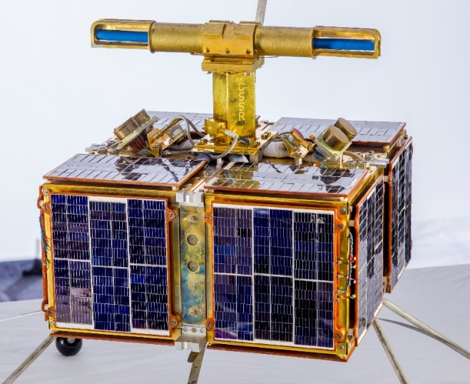

OBRÁZEK: Družice Magion

